**SALVADOR BAHIA**

**Día 01. SALVADOR BAHIA**

Llegada al aeropuerto y traslado al hotel seleccionado. Check inn 15.00 hrs. Tiempo libre para actividades particulares. Alojamiento

**Dia 02. SALVADOR BAHIA (VISITA HISTORICA DE LA CIUDAD)**

Desayuno. Tiene inicio en el Farol de la Barra. Paseo por el Puerto y Ladeira de la Barra; Corredor de la Vitória; Av. Siete de Septiembre; Campo Grande; Fuerte de San Pedro, construído en el siglo XVIII; Plaza Castro Alves y la lindísima vista de la Bahía de Todos los Santos, la Ciudad Baja y la Ciudad Alta, unidas por el Elevador Lacerda con sus 72 metros de altura, construido en 1872, situado en el local de la Antigua Casa de Moneda. Paseo por la Plaza da Sé, visita al monumento de la Cruz Caída; Terreiro de Jesús, donde se encuentran la Catedral Basílica, la Iglesia y el Convento de San Francisco; Museo Afro-Brasilero. Visita al Pelourinho, estructura formada por un conjunto de rara unidad arquitectónica de los siglos XVII y XVIII, donde se destaca la Iglesia de Nuestra Señora del Rosario de los Negros. Regreso al hotel. Alojamiento

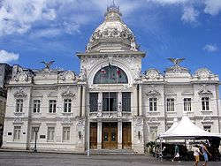 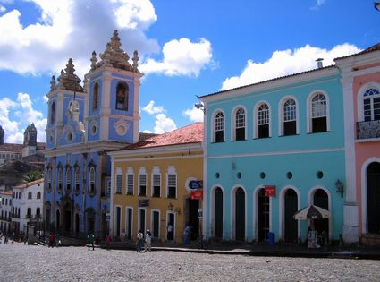

**Día 03. SALVADOR BAHIA**

Desayuno. Traslado del hotel al aeropuerto

**FIN DE LOS SERVICIOS**

**PRECIO DE VENTA POR PERSONA EN USD**

|  |  |  |  |  |  |
| --- | --- | --- | --- | --- | --- |
| **CATEGORIA** | **HOTEL** | **SENCILLA** | **DOBLE** | **TRIPLE** | **VIGENCIA** |
| Lujo | Deville Salvador  Noche Adicional | 571  207 | 334  128 | N/A | Feb 22-Dic 27 |
| Lujo | Bahia Othon Palace  Noche Adicional | 491  167 | 244  84 | 229  76 | Abr 01-Ago 31 |
| Bahia Othon Palace  Noche Adicional | 550  196 | 274  98 | 264  93 | Sep 01-Dic 28 |
| Primera | Golden Tulip Vermelho  Noche Adicional | 446  144 | 251  87 | N/A | Ene 20-Dic 20 |
| Primera | Monte Pascoal  Noche Adicional | 432  138 | 215  69 | 196  59 | Mar 02-Jun 30 |
| Monte Pascoal  Noche Adicional | 443  143 | 220  72 | 201  62 | Jul 01-Dic 27 |
| Turista | Villa Da Praia  Noche Adicional | 408  126 | 203  63 | 186  55 | Feb 22-Dic 27 |
| Turista | Sol Bahia  Noche Adicional | 371  107 | 195  59 | 181  52 | Mar 12-Dic 20 |

**INCLUYE:**

* Alojamiento dos noches en el hotel seleccionado
* Traslado aeropuerto hotel aeropuerto
* Visita histórica de la ciudad
* Desayunos diarios e impuestos hoteleros

**NO INCLUYE:**

* Tiquetes aéreos
* Ningún otro servicio no detallado en el programa
* Fee bancario 2%
* Room tax USD 5 aprox por habitación por noche a pagar directo en el hotel

**IMPORTANTE:**

* Tarifas sujetas a cambio sin previo aviso
* Sujeto a disponibilidad al momento de solicitar la reserva
* Tarifas no válidas para ferias, congresos y eventos especiales
* Consultar tarifa de niño

**VISITAS OPCIONALES**

**Playa Do Forte**

Visita a la Laguna de Abaeté, con sus aguas negras y dunas blancas. Siguiendo por la Carretera Del Coco haremos una parada en la playa de Guarajuba, que cuenta con una buena infraestructura de restaurantes, bares y “barracas” de playa. El mar es calmo y transparente, ideal para sumergirse y para el baño. Permanencia por 3 horas para almuerzo. Finalmente, visita al Proyecto Tamar en la Playa del Fuerte, cuna de protección ambiental de la tortuga marina. (incluye almuerzo)

Precio de venta por persona USD 104

